详细设计说明书

家庭收支统计系统

1引言 2

2019 12 19

杨博涛

土1703-1

1.1编写目的 2

1.2背景 2

1.3定义 2

1.4参考资料 2

2程序系统的结构 2

3程序1（标识符）设计说明 2

3.1程序描述 3

3.2功能 3

3.3性能 3

3.4输人项 3

3.5输出项 3

3.6算法 3

3.7流程逻辑 3

3.8接口 3

3.9存储分配 4

3.10注释设计 4

3.11限制条件 4

3.12测试计划 4

3.13尚未解决的问题 4

4程序2（标识符）设计说明 4

**详细设计说明书**

# 1引言

## 1.1编写目的

该文档在概要设计的基础上，进一步的细化系统结构，展示了软件结构的图标，物理设计、数据结构设计、及算法设计、详细的介绍了系统各个模块是如何实现的，包括涉及到的算法，逻辑流程等。  
 预期读者：程序员项目设计和项目编码人员

## 1.2背景

说明：

1. 待开发软件系统的名称：家庭收支管理系统
2. 本项目的任务提出者：王辉老师
3. 开发者;杨博涛
4. 用户：测绘工程系学生
5. 运行该程序系统的计算中心：石家庄铁道大学局域网

## 1.3定义

系统结构：对系统整体布局的宏观的描述  
算法：对于程序内部流程计算的逻辑表达方式。

管理员：系统的最高级权限的用户

## 1.4参考资料

1. 列出有关的参考资料，如概要设计说明书（GB8567——88）
2. 《软件工程 理论，方法与实践》孙家广 主编 刘强 编著  高等教育出版社

# 2程序系统的结构

1.系列图表列出本程序系统内的每个程序（包括每个模块和子程序）的名称、标识符和它们之间 的层次结构关系。

**图1：**

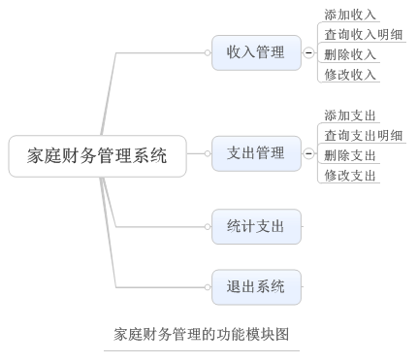

**图二：**

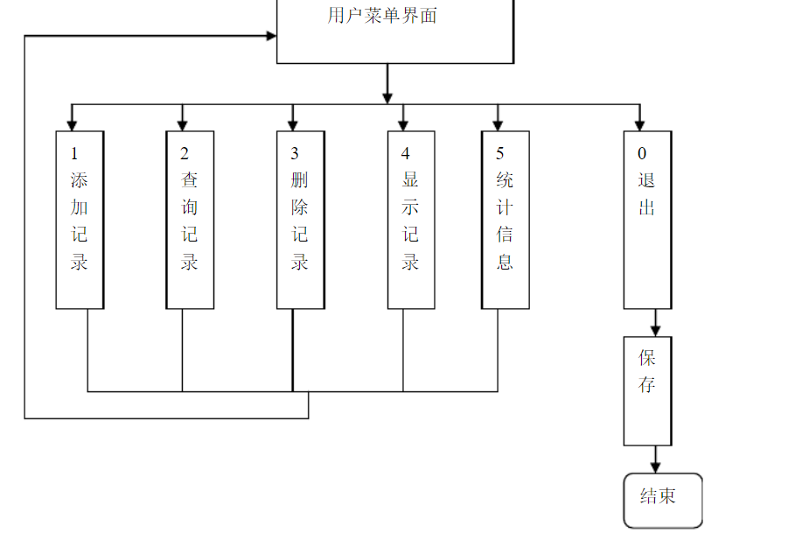

2 系统类图出系统的实体类、边界类和控制类，画出该系统的类图，每个类图中包含完整的数据和函数成员，表示类和类的关系。

**类：管理员 操作员 和用户**

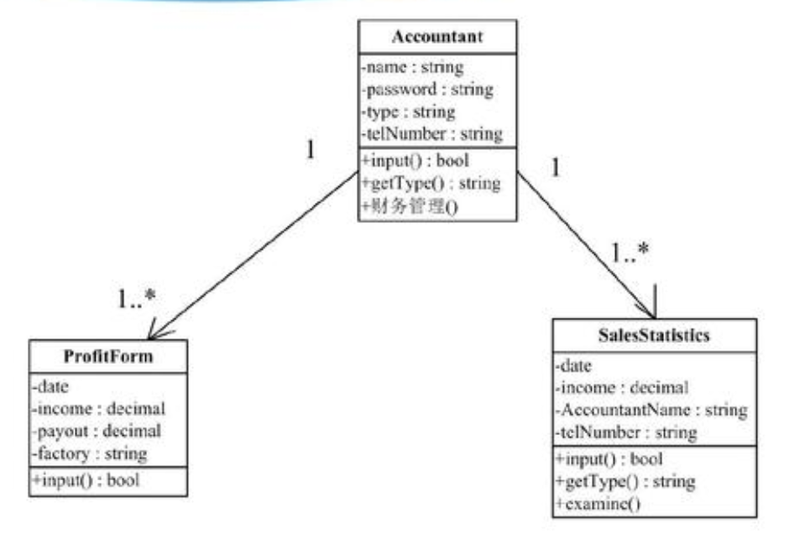

**用户权限的管理类图**

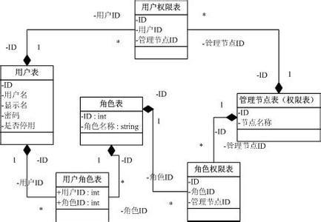

# 3添加记录（登陆，录入信息）模块

## 3.1程序描述

该模块主要实现用户与管理员的登陆功能，在登录时要区分登陆者身份，根据登陆者身份不同登陆到不同的页面。

该程序指对用户的收支情况及用户信息进行查看，没有涉及管理功能，只是将用户的信息输入数据库，经过系统处理后得到新的数据信息。

## 3.2功能

1.学生根据其用户名和密码登陆，在登陆时检查其用户名和密码的正确性。登陆成功后进入学生浏览界面。管理员根据其用户名和密码登陆，在登陆时检查其用户名和密码的正确性。登陆成功后进入管理界面。

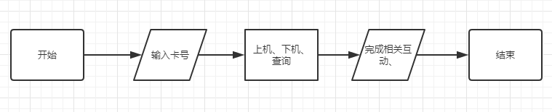

## 3.3性能

3.3.1精度

软件的输入精度：只保留整数部分

软件的输出精度：只保留整数部分

传输过程中的精度:只保留整数部分

3.3.2灵活性

A．运行环境的变化：该软适用于现在流行的操作系统、

B．精度和有效时限的变化：因不同情况而变化

C．计划的变化和改进：根据用户的需求随时软件做出更新和升级。

3.3.3时间特性的要求。

相应时间：0.5s内

更新处理时间：0.5s内

数据的更换和传送时间：1s内

## 3.4输人项

用户权限：string

用户名: string

密码: string。

## 3.5输出项

名称 标识 数据类型 长度 输入方式 安全保密

类型 txtType Char 5 自动 中

姓名 txtName Char 5 自动 中

编号 txtSex Char 2 自动 中

月份 txtmonth Date 12 自动 中

年份 txtyeas Date 12 自动 中

支出 txt income Date 12 自动 中

收入 txtspend Date 12 自动 中

余额 txtBalance Char 5 自动 中

给出对每一个输出项的特性，包括名称、标识、数据的类型和格式，数据值的有效范围，输出的形式、数量和频度，输出媒体、对输出图形及符号的说明、安全保密条件等等。

## 3.6算法

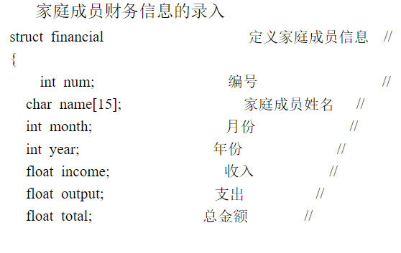

## 3.7流程逻辑

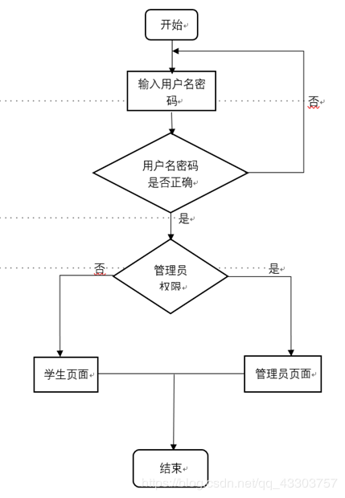

## 3.8接口

无

## 3.9注释设计

a．在模块首部注释说明模块开始编写时间、编写人员及其基本功能  
b． 在变量声明阶段，大概说明变量的类型和用途  
c． 在判断、循环或者顺序枝分点上注释说明程序代码的功能

## 3.10限制条件

必须链接到服务器网络

## 3.11测试计划

测试用例：选取有代表性的数据，避免使用穷举法  
测试方法：使用白盒测试法，语句覆盖、判定覆盖、条件覆盖等操作说明对本程序进行

## 3.13尚未解决的问题

无。

# 4查询（操作员）模块设计说明

**4.1程序描述**

该程序指对学生的上下机情况及学生信息进行查看，包括注册、充值、修改信息、退卡以及对操作员工作记录的查询工作。，一般用户没有此权限。该模块主要实现对用户信息与收支信息的查询

**4.2功能**  
1.通过输入用户家庭姓名来查询该用户的信息，收支情况，余额。  
 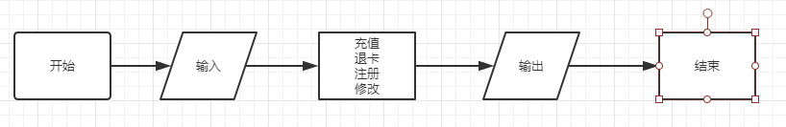

**4.3性能**

4.3.1精度

软件的输入精度：只保留整数部分

软件的输出精度：只保留整数部分

传输过程中的精度:只保留整数部分

4.3.2灵活性

A．运行环境的变化：该软适用于现在流行的操作系统、

B．精度和有效时限的变化：因不同情况而变化

C．计划的变化和改进：根据用户的需求随时软件做出更新和升级。

4.3.3时间特性的要求。

相应时间：0.5s内

更新处理时间：0.5s内

数据的更换和传送时间：1s

**4.3输入项**  
主键 string

**4.4输出项**  
各种信息

**4.5流程**

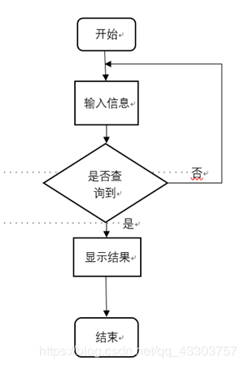

**4.6接口**

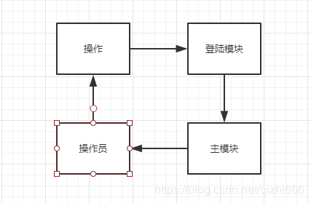

# 5管理员模块设计说明

**5.1程序描述**

管理员模块主要是对整个系统的管理，包括对操作员的查看和管理，用户的添加和删除，系统基本数据的设定以及结账工作。

**5.2功能**

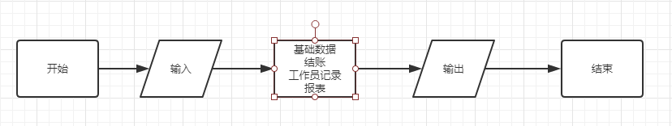

**5.3性能**

5.3.1精度

软件的输入精度：只保留整数部分

软件的输出精度：只保留整数部分

传输过程中的精度:只保留整数部分

5.3.2灵活性

A．运行环境的变化：该软适用于现在流行的操作系统、

B．精度和有效时限的变化：因不同情况而变化

C．计划的变化和改进：根据用户的需求随时软件做出更新和升级。

5.3.3时间特性的要求。

相应时间：0.5s内

更新处理时间：0.5s内

数据的更换和传送时间：1s内